МОСКОВСКИЙ ЭНЕРГЕТИЧЕСКИЙ ИНСТИТУТ (ТЕХНИЧЕСКИЙ УНИВЕРСИТЕТ)

КАФЕДРА ВЫЧИСЛИТЕЛЬНЫХ МАШИН СИСТЕМ И СЕТЕЙ

Лабораторная работа №1-4

по курсу «Методы и средства передачи информации»

по теме

«Пассивные линейные четырехполюсники»

Выполнил:

Балашов С.А., А-08-19

Проверила:

доц. Федорова Е.М.

Москва 2021

Подготовка

3.1. С помощью системы двух уравнений типа А, рассматриваемой в режимах холостого хода и короткого замыкания, вычислить коэффициенты А, B, C, D несимметричного четырехполюсника.

­­Z1 = 10 Ом; Z2 = -j15 Ом; Z3 = 15 Ом; w = 105 р/с

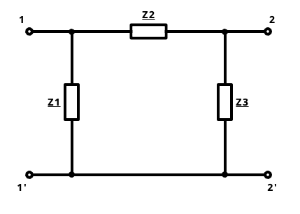

Рис. 1

Z1хZ2к =Z1кZ2х

A = ±√(Z1х/(Z2х – Z2к))

A = (U1х/U2х)e-jφ2х